自动控制原理答案五
一、
1. B 2. D 3. B 4. B 5.

二、
1. 水箱 水温 2.特征方程式 3.2 4.频率

三、
解 (1) 当b=0时,开环传递函数
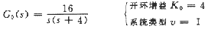
闭环传递函数
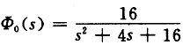 ………………………………….. 2分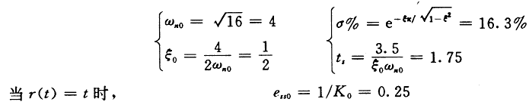
……………………………………………………. 3分
(2) 当b≠0时,
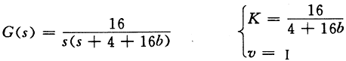
…………………………………………………… 2 分
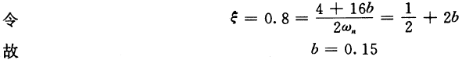
…………………………………………………….. 2分
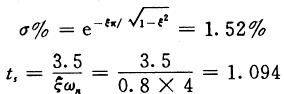 …………………………... 2分

四、

五、
解 开环传递函数
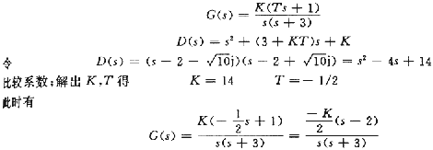
………………………………………………………. 5分
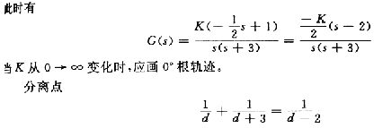
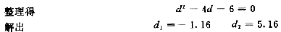
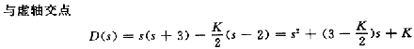
令
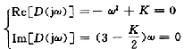
联立解得 …………………………………… 6分
画出根轨迹如图所示
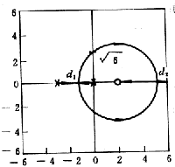 ………………………………… 5分
可以确定使系统稳定的K值范围为
……………………………………. 4分

六、
解 由图可得开环传递函数为
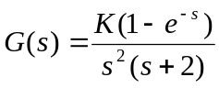
从而求得
………………………………………………. 3分
令 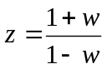
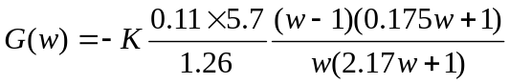 …………………………… 2分
把K=2代入得
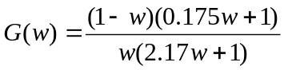
把w=jv 代入得
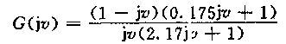
............................................................... 4分
对数交接频率为
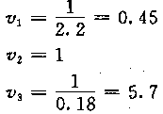 .............................................. 1分
其对数幅频和相频特性如图所示. 由图可见系统稳定.
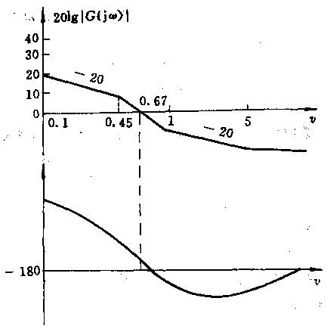
……………………………………....... 10分

七、
解 对于校正前的系统
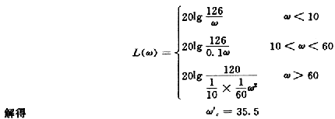
未校正系统不稳定,选用滞后-超前校正. ……………………………………………… 5分
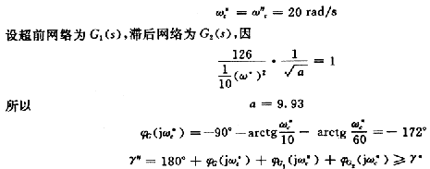
…………………………………………………. 5分
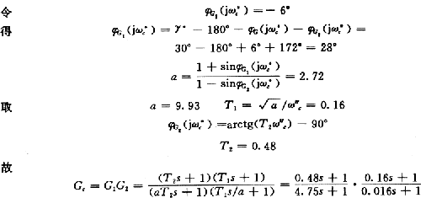
………………………………………………… 5分
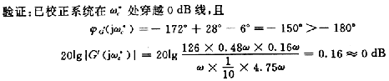
………………………………………………… 3分
所以串联滞后超前网络
………………………………………………… 2分

